Министерство науки и высшего образования Российской Федерации

Федеральное государственное бюджетное образовательное учреждение

высшего образования

«Вятский государственный университет»

Колледж ВятГУ

**ОТЧЕТ**

**ПО ЛАБОРАТОРНОЙ РАБОТЕ №8**

**«Изучение средств управления в ОС Unix. Применение терминала в ОС Unix»**

**«Операционные системы»**

Выполнил: студент учебной группы

ИСПк-202-52-00

Радыгин А.К.

Преподаватель:

Шахторин И.Д.

Киров

2024

**Цель работы –** использование средств управления и терминала в ОС семейства Unix при помощи установленной виртуальной машины в Oracle VM VirtualBox.

**Результаты выполнения заданий**

**Задание 1**

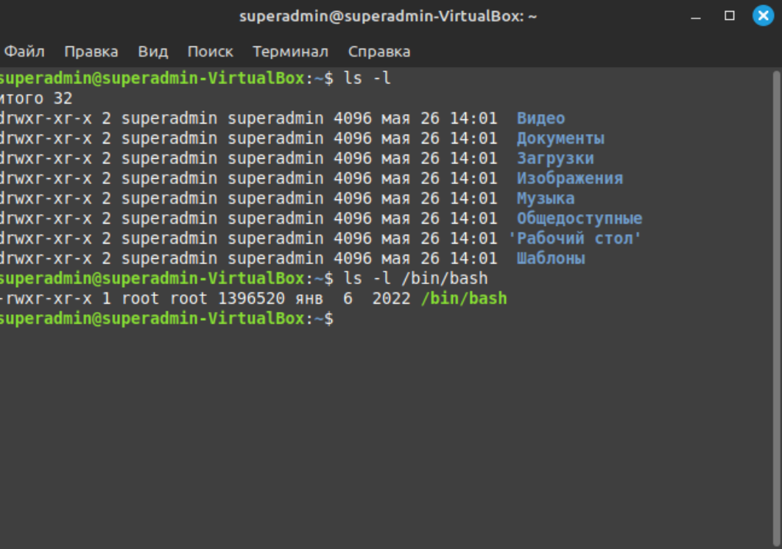

Рис. 1 – результаты вывода команды ls с разными параметрами

В ответ на ls -l /bin/bash терминал вывел права доступа (-rwr-xr-x), количество ссылок на файл (1), владельца файла и его группу (root), размер файла (1396520) и дату последнего изменения (янв 6 2022). Путь /bin/bash в этой команде необходим, чтобы терминал вывел информацию о конкретном файле, в данном случае – о bash, находящемся в каталоге bin.

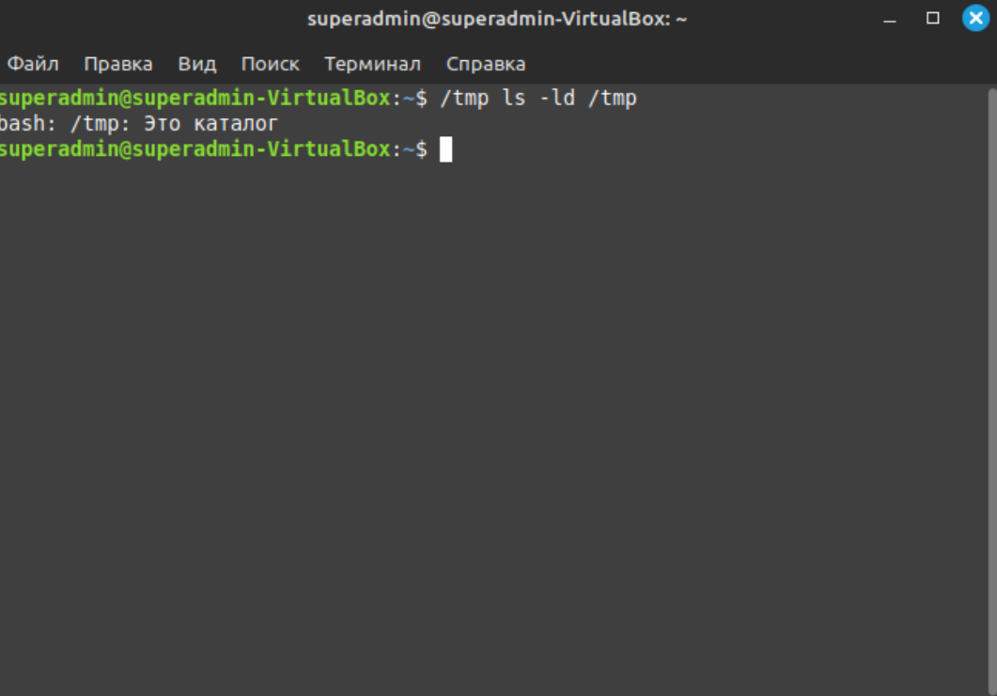

Рис. 2 – результат выполнения команды /tmp ls -ld /tmp

В случае ввода этой команды терминал выводит сообщение о том, что указанный в качестве параметра путь является каталогом.

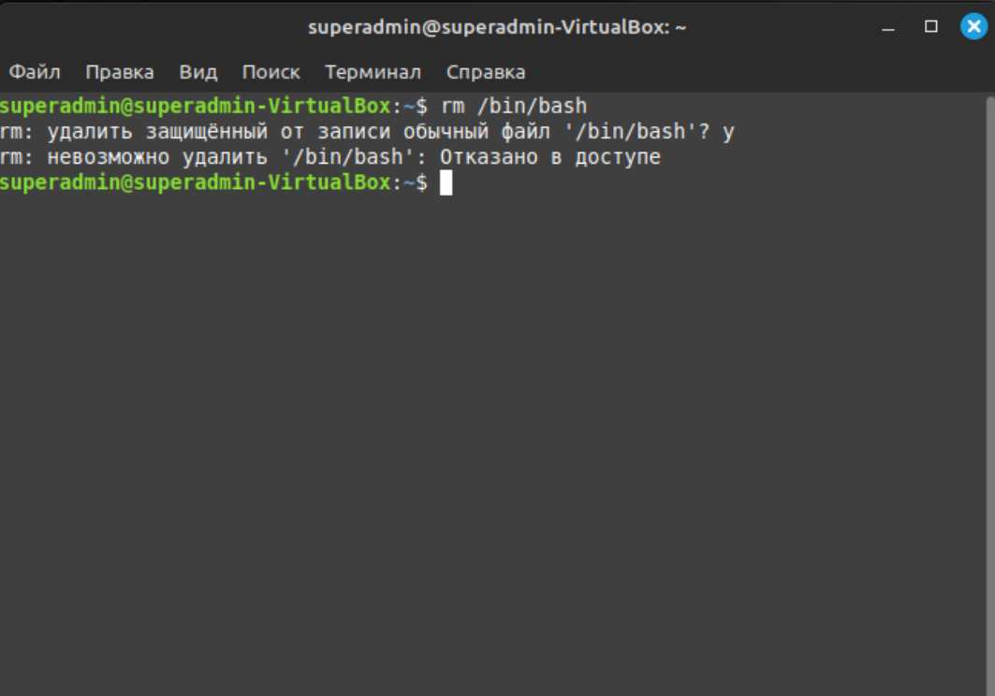

Рис. 3 – результат выполнения команды rm /bin/bash

Сразу после ввода команды терминал запросил подтверждение на удаление файла. Несмотря на то, что ответ был положительным (y), система не позволила выполнить это действие и указала причину: «Отказано в доступе». Выполнить эту команду без ошибки возможно только от имени пользователя root (однако обход этой ошибки в данном случае приведёт к появлению других ошибок, которые, вероятно, сделают систему неработоспособной).

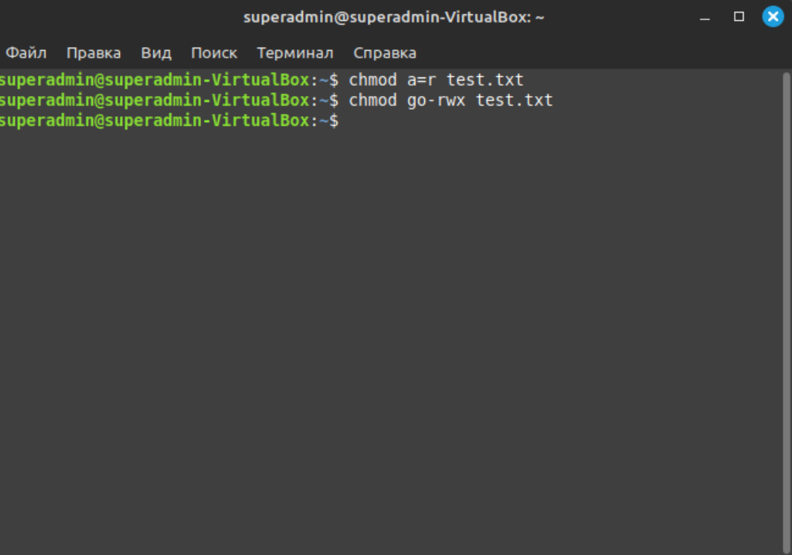

Рис. 3 – результат выполнения команды chmod с разными параметрами

**Задание 2**

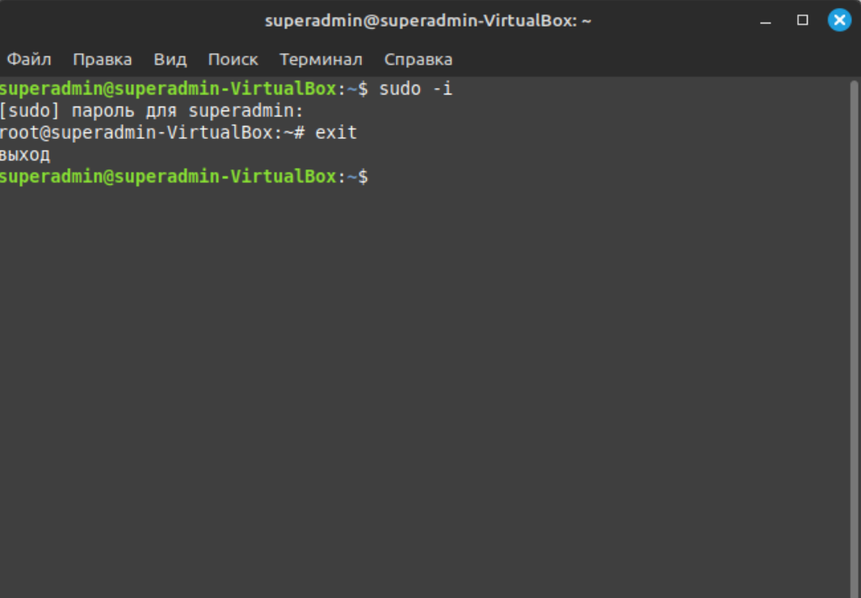

Рис. 4 – переход в режим суперпользователя и выход из него

**Задание 3**

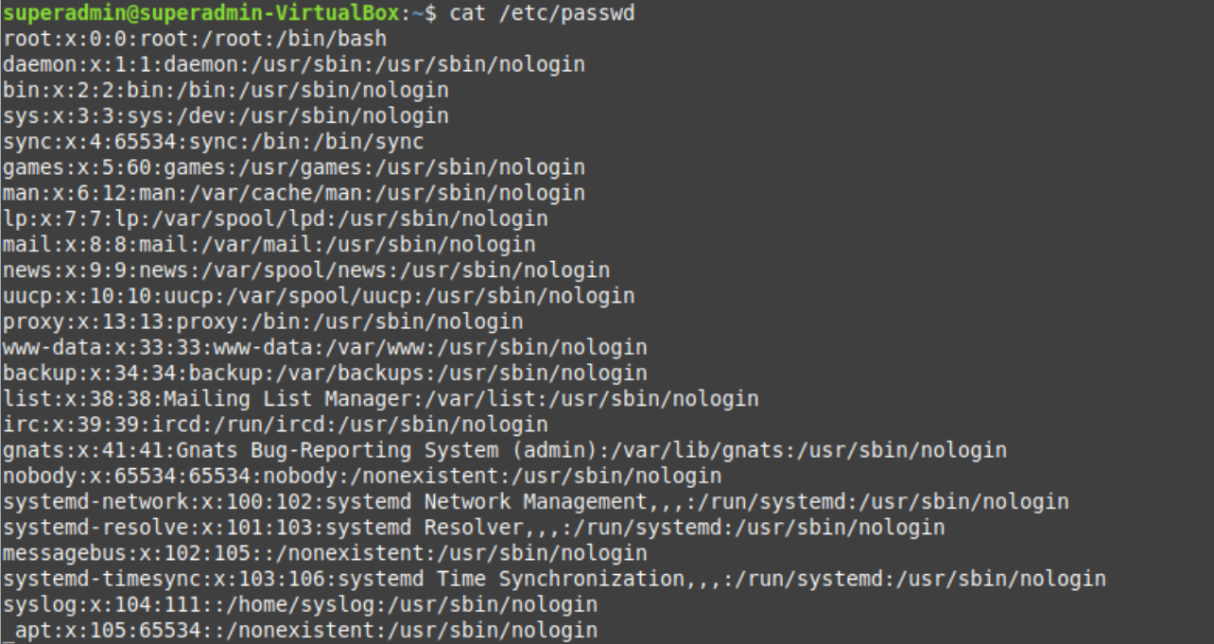

Рис. 5 – результат ввода команды cat с указанием пути /etc/passwd

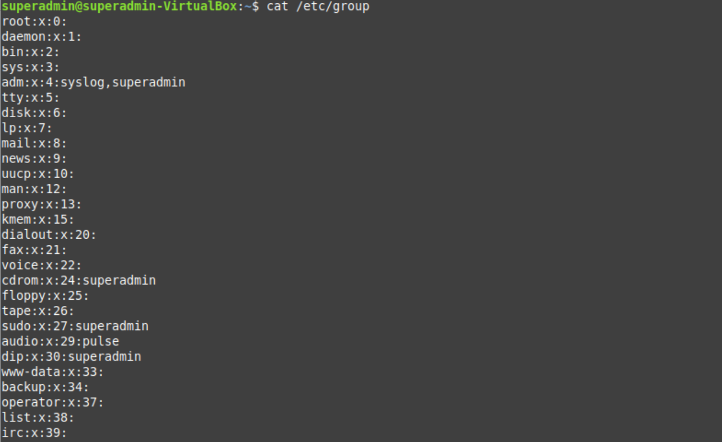

Рис. 6 – результат ввода команды cat с указанием пути /etc/group

**Задание 4**

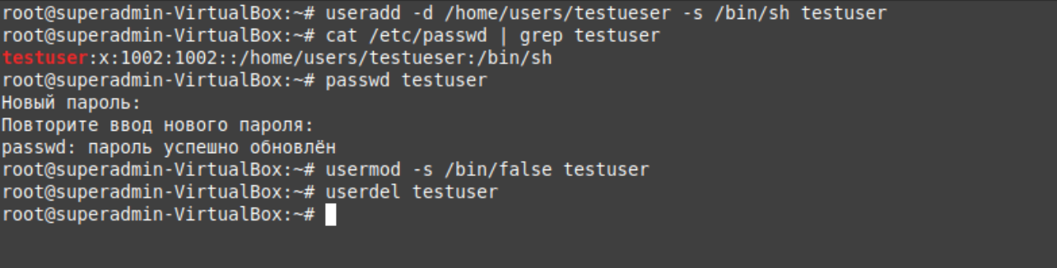

Рис. 7 – результат выполнения задания 4

При помощи команды useradd был создан новый пользователь testuser в директории users с оболочкой sh.

При помощи команды cat можно убедиться, что новый пользователь с таким именем действительно был создан.

При помощи команды passwd был изменён пароль пользователя testuser.

При помощи команды usermod у пользователя testuser была изменена командная оболочка на /bin/false.

При помощи команды deluser пользователь testuser был удалён.

**Выполнение контрольных заданий**

1. В Linux при вводе неверного имени или пароля пользователя, система просто сообщает о том, что введены неправильные учетные данные и предлагает попробовать снова. Для повышения безопасности система не различает случаи с неправильно введенным именем пользователя и неправильным паролем.

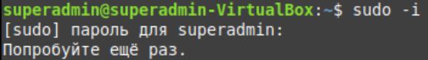

Рис. 8 – пример реакции системы на неправильный ввод пароля

1. /bin – обычный пользователь может читать и выполнять файлы в этой директории, но не может в ней создавать новые файлы или изменять существующие.

/tmp – это общедоступная директория, где все пользователи могут создавать временные файлы. У пользователя есть полные права на файлы, которые он сам создал.

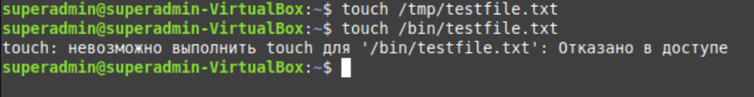

Рис. 9 – попытка создать текстовый файл в директориях /bin и /tmp



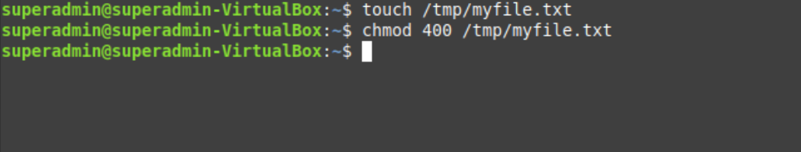

Рис. 10 – создание текстового файла и ограничение прав доступа к нему

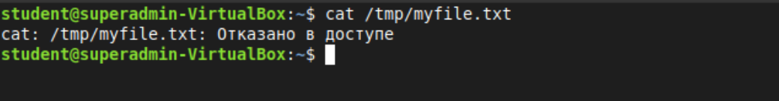

Рис. 11 – попытка просмотреть содержимое файла от имени другого пользователя

1. Если у других пользователей есть право записи в директорию, но нет прав исполнения, они могут изменять файлы в директории, но не могут получить список файлов или перейти в директорию.
2. Чтобы найти все файлы с suid-битом, можно воспользоваться командой find, передав ей в качестве пути / и вызвав её с параметрами -perm и -4000.

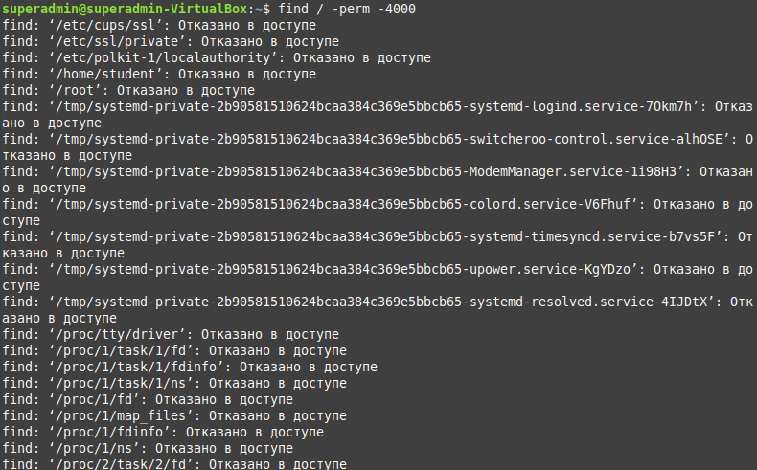

Рис. 12 – поиск файлов с suid-битом

1. Для поиска всех пользователей по определённым параметрам, можно записать результат выполнения команды cat /etc/passwd в отдельный текстовый файл, а затем отфильтровать его при помощи команды grep, передавая той в качестве параметра путь к самому файлу с информацией о пользователях, а также ключевой набор символов, наличие которого она должна проверить в каждой строке (в данном случае это /bin/false).

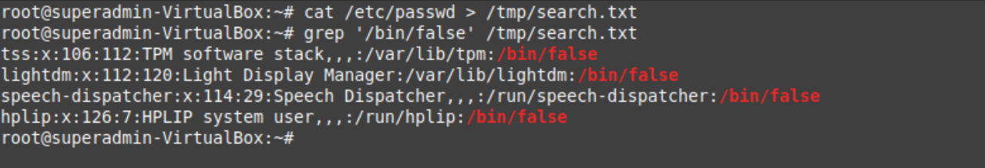

**Выводы по работе**

В результате проделанной работы было изучено основное средство управления ОС семейства Unix, а именно – терминал. Были рассмотрены основные команды для работы с файлами и директориями, а также для проверки прав доступа к ним. Особое внимание уделено пониманию системы прав доступа в Linux и тому, как они влияют на возможности различных пользователей при работе с файлами и директориями.

В заключение можно сказать, что полученные знания и опыт являются фундаментальными для дальнейшего изучения Linux и позволят более полно использовать возможности этой операционной системы.